实验二 自由落体运动规律的实验探究
自然界存在着千姿百态的落体现象，物理学把这种下落现象叫做落体运动。在落体运动中，物体的下落有快有慢，那么，是什么因素影响了物体下落的快慢，或者说，它们的下落遵循怎样的规律。
为研究下落物体的运动规律，人们首先通过对落体运动主要特征的分析与研究，构建了能表征其基本运动属性的“自由落体运动”的物理模型，进而在此基础上，去探究“自由落体运动”所遵循的运动规律。

一、实验任务的定位
由“自由落体运动”的定义可知，其学科模型主要由物体、运动环境以及运动状态的改变等现象元素构成。其中，作为研究对象的物体具有质点、不同质量等学科属性。其运动环境则主要表现为：物体位于地球表面且处于无空气阻力、无支撑的状态。而运动状态的改变主要表现为；初速度为零、沿竖直直线运动以及运动速度越来越快等运动学属性。也就是说，“自由落体运动”具有较为鲜明的初速度为零的变速直线运动的运动属性。为此，本实验将要探究的实验问题是，依据已构建的“自由落体运动”物理模型所具有的运动属性，探究“自由落体运动”遵循怎样的变速直线运动的运动规律。
※认知思考：为能实现对上述实验问题的有效认知，请结合对下述实验认知问题的思考：即①怎样才能形成针对实验任务的实验研究方案、②怎样才能构建出符合实验探究要求的实验装置、③怎样才能形成符合实验探究要求的实验操作步骤以及④应如何对实验数据进行分析以形成对实验问题的有效诠释，来进一步解读以下实验信息。

二、实验方案的策划
依据以上对“自由落体运动”的特征或运动属性的分析，可以生成以下研究方案：

1、基于图像-函数拟合的实验认知方案
我们知道，实验现象包括实验数据承载着能洞察被研究学科问题可能蕴涵的内在规律性的信息。为此，对实验现象或数据进行有效的采集，并借助作图法来直观地表征其具有的内在关系，然后在此基础上，再利用函数拟合的数据处理方法，即寻找合适的数学表式来描述图线的特征，就可揭示出被研究的学科问题所遵循的某种规律。
基于以上分析，由此可形成如下的研究“自由落体运动”规律的实验方案：
首先，借助一定的测量技术去获取研究对象位移随时间变化的实验信息，然后作出s-t图像，接下来再运用函数拟合的数据分析方法来揭示其运动规律。
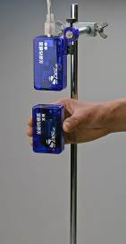
具体来说，我们可以利用图1所示的实验装置来获取“自由落体运动”的s-t数据（在该实验装置中，将DISLab实验系统的位移传感器的发射器视为研究对象），在此基础上，利用DISLab数据处理系统，描绘出s-t图线，再利用DISLab数据处理系统中的函数拟合功能，来揭示其具有的运动规律。
图1

2、基于假设或猜想的实验认知方案
运用已有的认知背景来认知未知的物理问题是物理研究或学习的重要研究或学习方式。为此，需要经历的认知过程是，先依据已有的认知背景对研究对象的学科属性或特征进行辨析，然后再依据其具有的学科属性或特征提出认知猜想或假设，接下来，即可形成基于猜想或假设的实验认知方案来开展对学科问题的探究。
就本实验而言，应首先利用实验者认知结构中已有的有关运动学的理论，通过对“自由落体运动”的属性与特征的观察与思辨，进而梳理出作“自由落体运动”的物体具有“变速直线运动”的学科属性或特征。基于“自由落体运动”所具有的这一学科属性或特征，即可形成“假设‘自由落体运动’是匀加速直线运动”的认知猜想，这样，就可以通过认知迁移，即利用已知的研究匀加速直线运动的研究方法来验证“自由落体运动”是否具有匀加速直线运动的运动学属性，然后，通过对验证结论的分析进而形成有关“自由落体运动”所具有的运动学属性的实验推论。
基于以上的分析，由此可形成如下的研究“自由落体运动”规律的实验方案：

（1）利用匀加速直线运动所具有的位移特征来探究“自由落体运动”具有的运动规律
我们知道，匀加速直线运动的位移具有“相邻”两点的位移之差等于恒量，即s₂－s₁＝aT²或其位移之比为s₁∶s₂∶s₃∶s₄∶s₅＝1∶3∶5∶7∶9的数据特征。
因此，先通过实验的方法获取s-t数据，然后再依据其具有的以上数据特征，通过测量并计算“相邻”两点位移的距离差，或其位移之比，进而来推断作“自由落体运动”的物体是否遵循匀加速直线运动的运动规律。
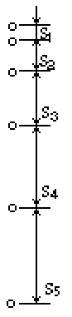
具体来说，我们可以利用图1所示的实验装置来获取“自由落体运动”的s-t数据，然后，通过测量实验数据“相邻”两点的距离差（如图2），或其位移之比的实验数据来对“自由落体运动”具有的运动规律做出推断。
图2
※问题思考：还可选择哪些实验途径来获取“自由落体运动”的s-t数据。

（2）利用匀加速直线运动所遵循的运动学关系来探究“自由落体运动”具有的运动规律
我们知道，匀加速直线运动遵循v₂²－v₁²＝2as的运动规律。通过对其运动特征的分析可知，其加速度a＝$\frac{v22－v12}{2s}$。也就是说，我们可以通过测量自由下落的物体下落一定距离的初、末速度的实验数据，再通过对其数据特征的分析，就可辨析其运动规律是否遵循匀加速直线运动的运动规律。
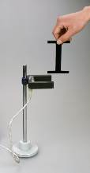
为此，可以形成如图3所示的实验方案，即以“工字型”物体为研究对象，再利用光电传感器来测量“工字型”物体下落一定距离的初、末速度，并依据物理实验的认知要求，采集“工字型”物体距光电门不同位置自由下落时的实验数据，进而来推断“自由落体运动”是否具有匀加速直线运动的运动属性。

图3

3、基于逻辑推理的实验认知方案
通过对“自由落体运动”的运动环境分析可知，“自由落体运动”是一种无支撑状态下的落体运动。为此，若将这样的运动环境视为是物体沿斜面运动的特例，即倾角为90°时的斜面运动。基于这样的认知视角，我们就可以形成这样的实验方案：使研究对象在不同倾角的斜面上运动，再利用图像-函数拟合的实验方法来探究其具有的运动属性，在此基础上，依据其具有的现象特征，再借助逻辑推理的方法，即将斜面的倾角外推到竖直方向，以此来推断或揭示出作“自由落体运动”的物体所具有的运动属性。
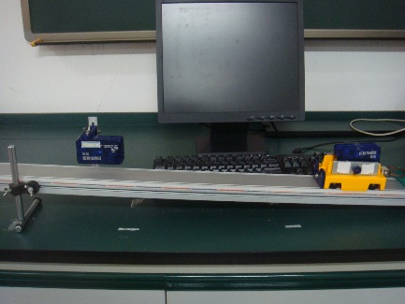
由此可形成如图4所示的实验方案：将小车放置在一定倾角的斜面上，并使其沿斜面由静止开始运动，在此过程中利用位移传感器测量并描绘出其运动轨迹，然后利用函数拟合的方法来分析其具有的运动属性。接下来，改变斜面的倾角（2-3次）重复上述实验过程。最后在此基础上，通过对实验现象特征的梳理与分析，并依据其具有的现象特征，再通过逻辑推理的认知方法来认知作自由落体运动的物体所具有的运动规律或属性。
图4

三、实验装置的构建

1、基于图像-函数拟合方法的实验装置的构建
依据图像-函数拟合的实验方法，首先需要构建出具有“自由落体运动”属性的实验装置，且还需在其实验装置中要介入能记载物体作“自由落体运动”的s-t实验数据的测量系统。
为此，可选择DISLab实验系统的位移传感器的发射器作为自由落体的研究对象，再通过铁架台来固定位移传感器的接收器。为能记录下落传感器的s-t实验数据，实验装置还需配置数据采集器以及基于电脑的数据处理系统，并应按照实验方案对实验装置的要求对以上实验器材进行组装（如图1）。

2、基于假设或猜想实验认知方法的实验装置的构建

（1）利用匀加速直线运动的位移特征探究其运动规律的实验装置的构建
由于该实验探究方法主要是基于对匀加速直线运动的位移特征的分析来推断其具有的运动规律，因此，其实验装置的构建应满足：能呈现“自由落体运动”的运动现象，且能记录该现象的s-t实验数据。
由此可见，基于图像-函数拟合方法的实验装置符合本实验方法的要求。实验中需要作调整的是：应将实验数据的采集方式设定在数据采集工作状态。

（2）利用匀加速直线运动的运动学关系探究其运动规律的实验装置的构建
由于该实验方法主要依据的是研究对象物理量之间所具有的关系来推断其遵循的运动规律，为此，实验装置需要有如下特征的装置构件：即能被实验系统检测到研究对象在下落过程中位移与速度等关系的物理量。
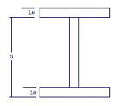
基于实验装置的构件需满足的上述要求，可以选择用“工字型”的物体为研究对象，如图5所示，图中的上下两条横杆可以用来检测“工字型”竖杆通过光电门时的初、末速度。也就是说，“工字型”装置构件中的上下横杆具有挡光片的属性，而“工字型”装置构件中的竖杆，则表征的是研究对象所经过的路程。此外，为能检测“工字型”实验构件在下落过程中的初、末速度，实验装置还需配置由光电传感器、数据采集器等组成的测量系统，以用来检测挡光片所经历的时间，进而计算出相应的速度值。

图5
就本实验而言，由于研究对象具有“工字型”的结构特征，因此，实验装置只需配置一个光电门传感。
※问题思考：如果研究对象只具有单个挡光片的结构特征，此时，应如何来选配光电计时系统。

3、基于逻辑推理实验认知方法的实验装置的构建
依据该实验方案的认知特征，其实验装置的主要结构应该包括：可调节倾斜度的斜面、小车以及能检测小车运动属性的测量系统等实验部件。当我们选择用DISLab实验系统来检测小车的运动属性时，其实验装置还需包括：位移传感器以及相应的数据采集与数据处理系统（如图4）。

四、实验步骤的策划

1、基于图像-函数拟合方法的实验步骤的策划

（1）将实验装置调整到实验原理所依存的实验条件
①将位移传感器接收器垂直向下固定在铁架台上；
②把铁架台置于实验桌边缘且使位移传感器接收器处于与地面减震回收装置正对的位置；
③将作为研究对象的位移传感器的发射器处于位移传感器接收器的正下方；

（2）将实验装置调整到符合实验数据采集的实验要求
①将位移传感器接收器接入数据采集器第一通道并开启数据采集器；
②打开位移传感器发射器的电源开关；
③打开“组合图线”窗口，点击“添加”，选取“时间-位移”；
④选择合适的数据采集频率；

（3）依据实验参量具有的因果关系形成采集实验数据的操作步骤
①确认位移传感器发射器处于工作状态，且处于靠近位移传感器发射器并与其正对；
②先点击“开始”图标；
③再释放位移传感器发射器，使其自由下落；
④待获得完整的s-t图线后，点击“结束”图标。

2、基于假设或猜想实验认知方法的实验步骤的策划

（1）利用匀加速直线运动的位移特征探究其运动规律的实验步骤
①参照基于图像—函数拟合方法的实验步骤，直至步骤（2）-②；
※问题思考：为什么要经历以上实验步骤的操作？
②打开“计算表格”，选择“自动记录”；
③选择合适的数据采集频率；
④点击“开始”图标即可进入实验数据的采集；

（2）利用匀加速直线运动的运动学关系探究其运动规律的实验步骤
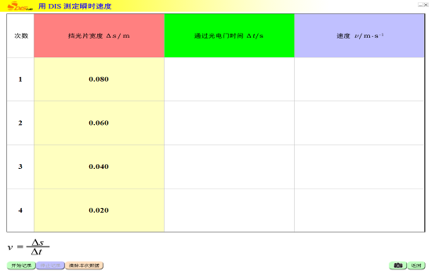
①按图2要求，将光电门传感器固定在铁架台，保持其水平并接入数据采集器第一通道；

图6
②将“工字型”物体置于光电门传感器的上方，使其处于竖直状态，并确保其上下横杆能顺利通过光电门并挡光；
③点击DISLab专用软件主界面上的实验条目“瞬时速度的测定”（如图6）；
④在其工作界面的挡光片栏的前两项依次分别填入“工字型”物体上下横杆的宽度值；
⑤先点击“开始”图标，再静止释放“工字型”物体；
⑥在记录相关的实验数据后，点击“清除本次数据”图标；
⑦改变“工字型”物体距光电门的距离，重复实验步骤②、⑤、⑥。

3、基于逻辑推理实验认知方法的实验步骤的策划

（1）将实验装置调整到实验原理所依存的实验条件
①使斜面处于一定的倾角；
②使小车能从斜面的顶端下滑；

（2）将实验装置调整到符合实验数据采集的实验要求
①在斜面的一端固定位移传感器的接收器，并将其与数据采集器相连接；
②将位移传感发射器安装在小车上，其发射窗口应对准位移传感器接收窗口；
③打开“组合图线”窗口，点击“添加”，选取“时间-位移”；
④选择合适的数据采集频率；

（3）依据实验参量具有的因果关系形成采集实验数据的操作步骤
①确认位移传感器发射器处于工作状态，且处于靠近位移传感器接收器并正对；
②先点击“开始”图标；
③再释放小车，使其沿斜面下滑；
④待获得完整的s-t图线后，点击“结束”图标；
⑤改变斜面的倾角，重复实验步骤③的操作；

五、实验数据的分析

1、基于图像--函数拟合方法的实验数据分析

（1）s-t图线的调整

由于物体下落的时间极为短暂，故其s-t图线近乎垂直。为便于观察和分析，需要利用DISLab数据处理系统提供的坐标平移与缩放的功能，对图线进行适当的拉伸（如图7）；
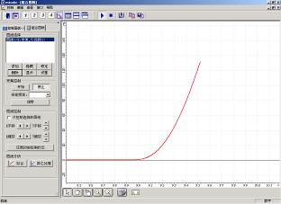
坐标缩放
图7

（2）s-t图线有效区段的选择
先点击图8图像区下方给出的箭头图标，再通过两次点击s-t图线的操作，以此来实现对s-t图线有效区段的选择（如图8）。其中，第一次点击操作应选择在s-t图线的起始位置，第二次点击操作应选择在s-t图线的终点位置；

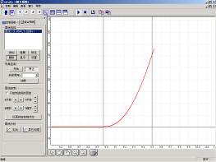

函数拟合
图8

（3）对所选区段进行“多项式拟合”
在完成s-t图线有效区段的选择以后，即可利用DISLab数据处理系统提供的函数拟合功能对实验图线进行函数拟合操作；

（4）最后依据多项式拟合情况，对其运动规律做出推断。

2、基于假设或猜想认知方法的实验数据分析

（1）利用匀加速直线运动的位移特征探究其运动规律的实验数据分析
①依据实验数据的特点，选取5个采集频率间隔的实验数据为计算对象；
②计算相邻两个选择点的数据之差（共五组）；
③分析相邻两点数据之差的数据特征；
④依据实验数据特征，推论实验结论。
⑤依据公式s₂－s₁＝aT²，求解落体运动的加速度值。
※也可依据匀加速直线运动的位移所具有的s₁∶s₂∶s₃∶s₄∶s₅＝1∶3∶5∶7∶9数据特征，对所采集到的s-t数据进行分析，进而推论出实验结论。

（2）利用匀加速直线运动的运动学关系探究其运动规律的实验数据分析
①分别计算每组实验数据的v₂²、v₁²；
②再分别计算每组实验数据的a＝$\frac{v22－v12}{2s}$；
③依据实验数据特征，推论实验结论。
④依据公式a＝$\frac{v22－v12}{2s}$，求解落体运动的加速度值。

3、基于逻辑推理实验认知方法的实验数据分析
（1）分别参照图像-函数拟合的实验数据分析方法判断处于不同倾角斜面上小车的运动属性；
（2）归纳其具有的运动属性或运动特征；
（3）依据其具有的运动属性或运动特征，运用逻辑推理的认知方法，推论出实验的结论。

六、实验认知的反思
1、梳理并指出，要形成基于假设或猜想的实验方案需经历的主要认知环节？
2、梳理并指出，要完成实验步骤的策划需要经历的主要认知环节？
3、梳理并指出，要形成基于逻辑推理的实验认知需要经历的主要认知环节？

附：“自由落体运动规律的探究”——实验数据记录与处理

1、基于图像--函数拟合方法的实验数据记录与处理
（1）DISLab实验系统通用工作界面s-t图线截图
s-t图线 含函数拟合的s-t图线
（2）函数拟合及拟合方程：_______________________；
（3）实验结论及分析：___________________________。

2、基于假设或猜想的实验数据记录与处理
（1）利用匀加速直线运动的位移特征探究“自由落体运动”运动规律的实验数据
①DISLab实验系统通用工作界面s-t实验数据截图

②数据处理：选取5个采集频率间隔的实验数据为计算对象；数据间隔T＝_______；
s（cm）
Δs（cm）
a（cm/s²）
③数据处理（取第一组实验数据给出计算过程）：$\frac{s2－s1}{T2}$＝_________；
④实验结论及分析：_____________________________________________________。
（2）利用匀加速直线运动的运动学关系探究“自由落体运动”运动规律的实验数据
①实验条件：“工字型”挡光片宽度L＝_______cm；“工字型”高度s＝_________cm；
次数 | 距光电门距离（cm） | 挡光片挡光时间Δt（s） | 速度v（m/s） | 速度v²（m/s）² | a（m/s²）
1
2
3
4
5

②数据处理（取第一组实验数据给出计算过程）：
v₁＝$\frac{L}{t1}$＝________；v₂＝$\frac{L}{t2}$＝________；$\frac{v22－v12}{2s}$＝_________；＝____________。
③实验分析：______________________________________________________________。

3、基于逻辑推理的实验数据记录与处理
（1）DISLab实验系统通用工作界面s-t图线截图——含函数拟合

（2）数据记录：
 | 函数拟合 | 函数拟合方程
1
2
3
（3）实验结论及分析
①实验现象的主要特征：______________________________________________；
②基于逻辑推理的实验结论：__________________________________________。

